**Alumne (nom i cognoms):**

### Pràctica 0. Entorn M04

**Objectius**

* Preparar i configurar un servidor web local i donar-se d'alta en un hosting
* Inici de la confecció del portfoli de recollida dels treballs que van realitzant

Activitat

* Crear un compte al servidor web (hosting) [https://www.000webhost.com/]
* Anirem a la web "<https://www.000webhost.com/>" i escollirem "**Get Started**"i desprès "[Free Web Hosting](https://www.000webhost.com/free-website-sign-up)"

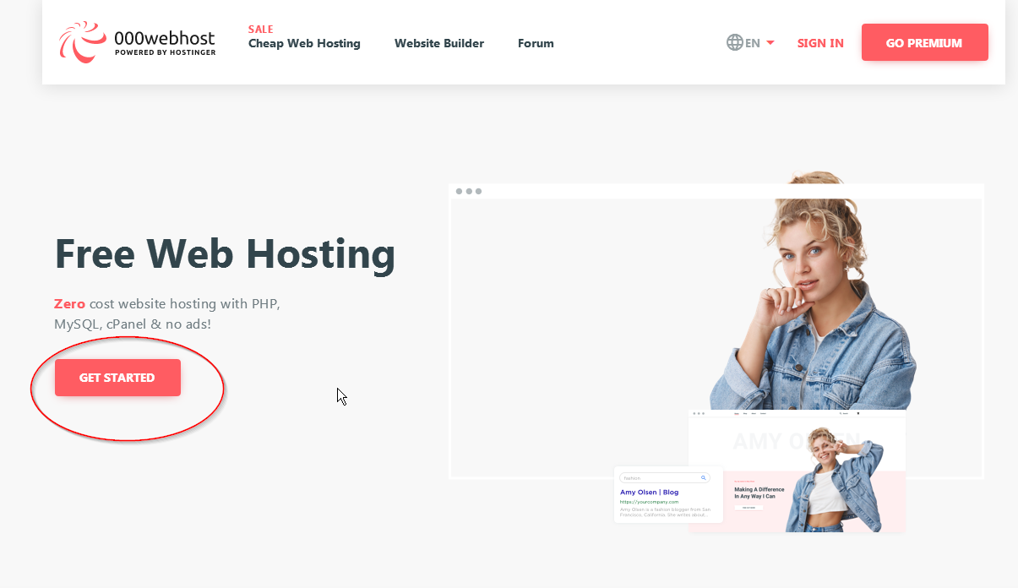

* Ens obrirà una nova finestra per escollir quin tipus de Pla volem. Escollirem "**Free Hosting**" . també ens mostra les prestacions de cada pla.

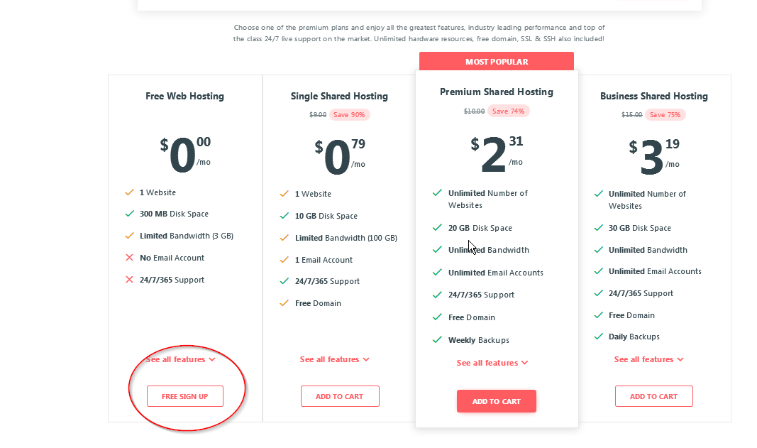

* A continuació podem escollir com ens volem validar :  
  + 1,. Directament a un correu nostre
  + 2.-Emprant un compte de Google, Facebook o a Hostinger
* Preferiblement agafem comte de treball de Google [2]

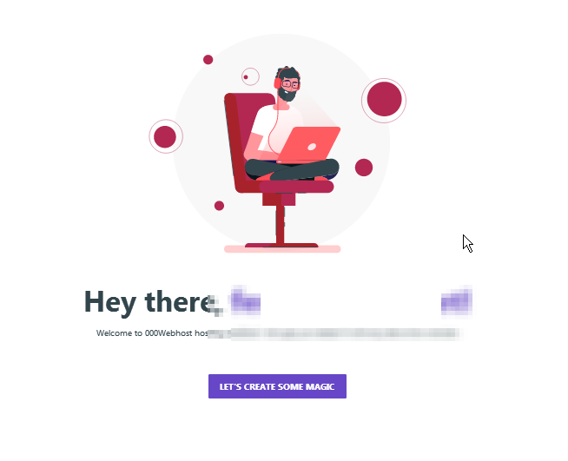

* Ens dóna la benvinguda i ens invita a clicar el botó "**LET'S CREATE SOME MAGIC**"

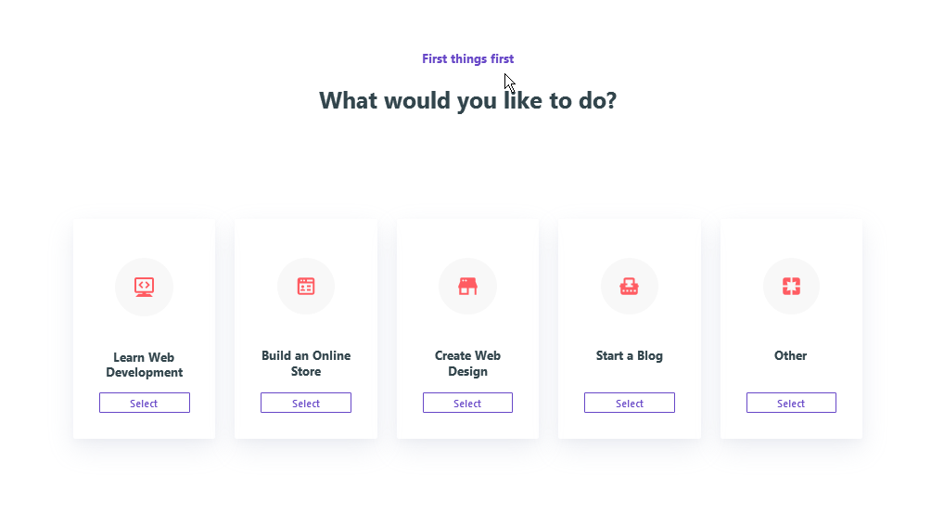

* Ens dóna pas a que escollim a quin entorn de treball volem accedir escollirem "**Learn Web Development**"
* A continuació ens demana que li indiquem un "nom de projecte" i una contrasenya

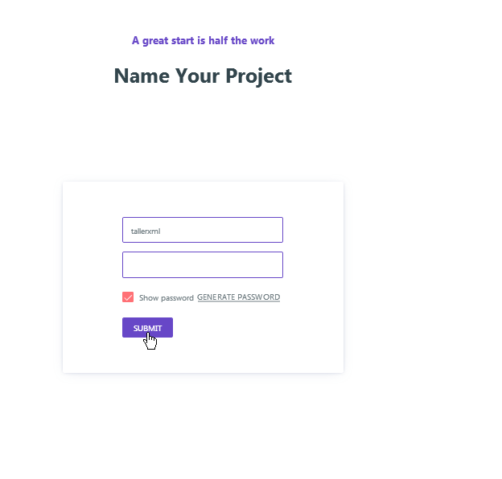

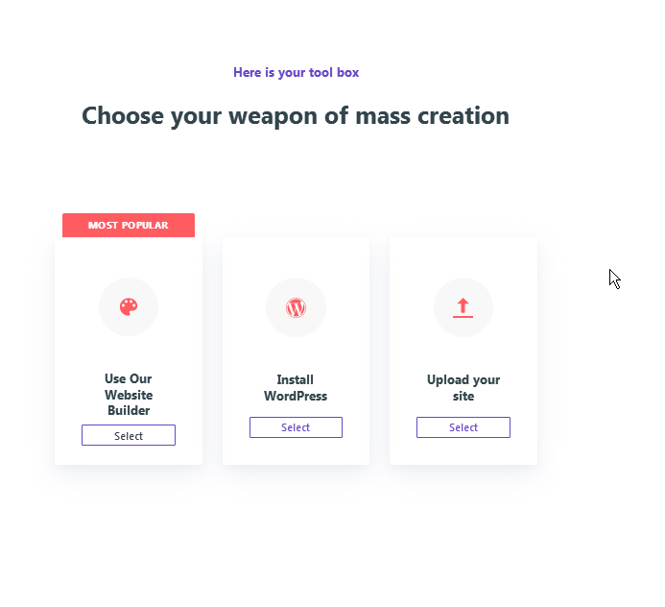

* El següent pas ens ofereix 3 opcions de crear el nostre espais web, escollirem **l'opció "Upload your site"**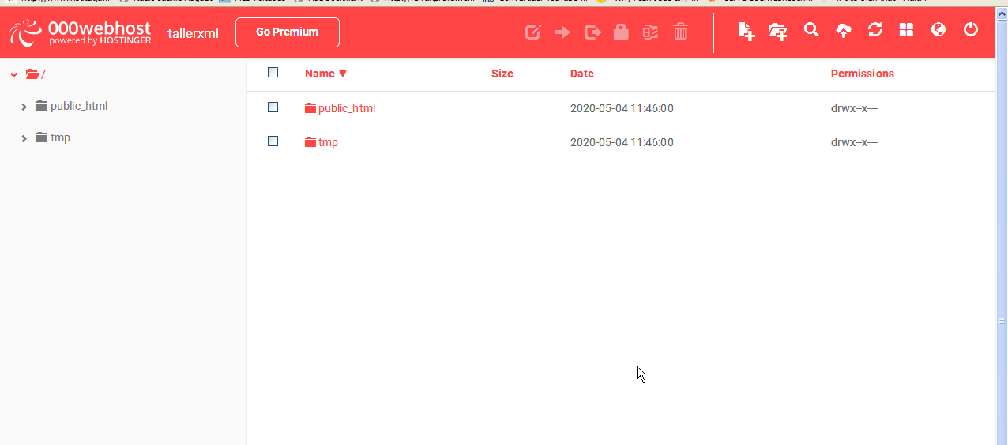
* Que ens porta al **FileManager** per gestionar els fitxers. Ara ja teniu creat un projecte de pagina web. Podríeu enviar fitxers i gestionar el vostre espai. Quan sortiu i torneu a entrar us portarà a un altre entorn
* Quan tornem a entrar veurem el següent :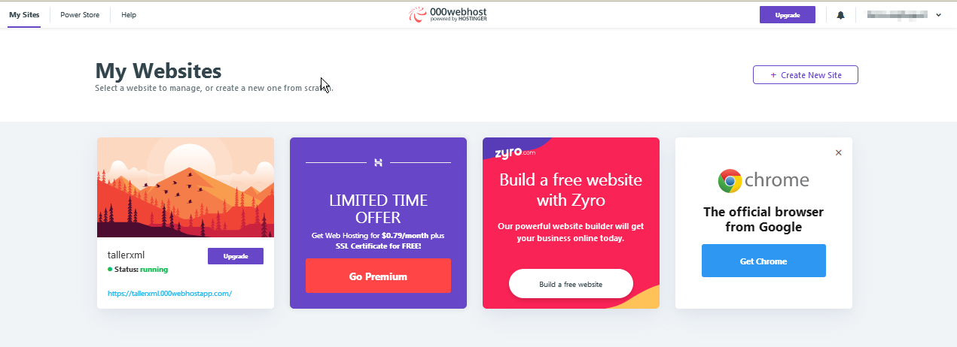
* Al clicar sobre el nostre projecte veurem:

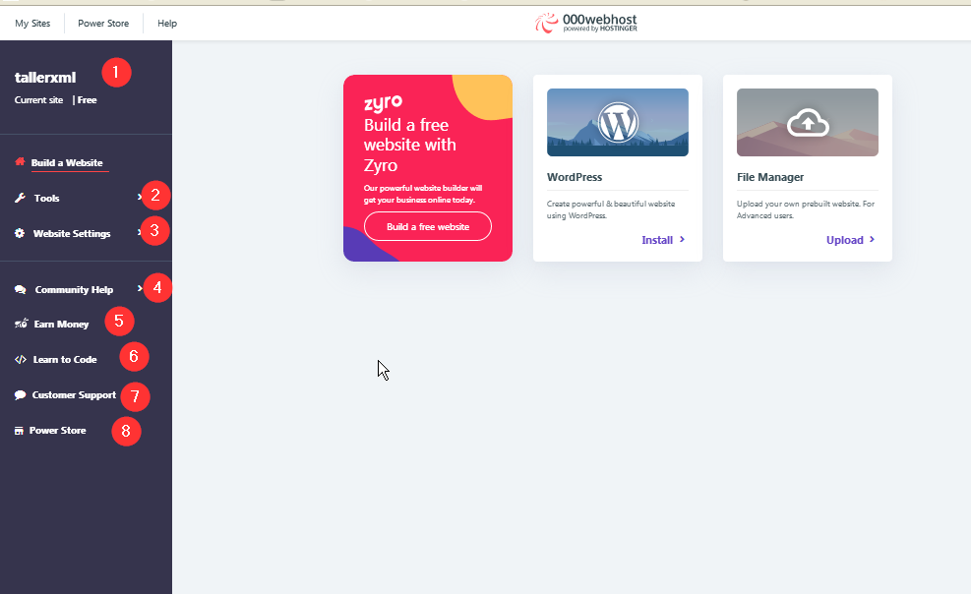

1. Nom del projecte i de l'espai web que tindra la sintaxi nom_`projecte.**000webhost.com** en el nostre cas seria **porfolim04**
2. Espai d'eines importants per al desenvolupament web amb el FileManager , el gestor de bases de dades Mysql i el phpMyadmin, el gestor del Domini etc
3. Configuració de l'espai web
4. Fórum d'ajuda
5. Com fer diners amb la web
6. Espai de suport
7. Serveis complementaris de pagament que podem incorporar a la nostra web

## **[Opcional] Crear un domini propi gratuit**

# **Advertencia !!!!**

Per una raó que no entenem, **Freenom** va incorporar un procés d'alta poc intuïtiu que fa que si no es té un compte, en aquest cas és la vostra situació, heu d'escriure en el cercador de dominis de freeedom, el nom de domini complet amb l'extensió, i per tant si no teniu compte i només indiqueu el nom sense l'extensió no us deixa avançar.

* Anem a la url : [https://www.freenom.com/es](https://www.freenom.com/es/index.html?lang=es) indiquem el domini que volem utilitzar

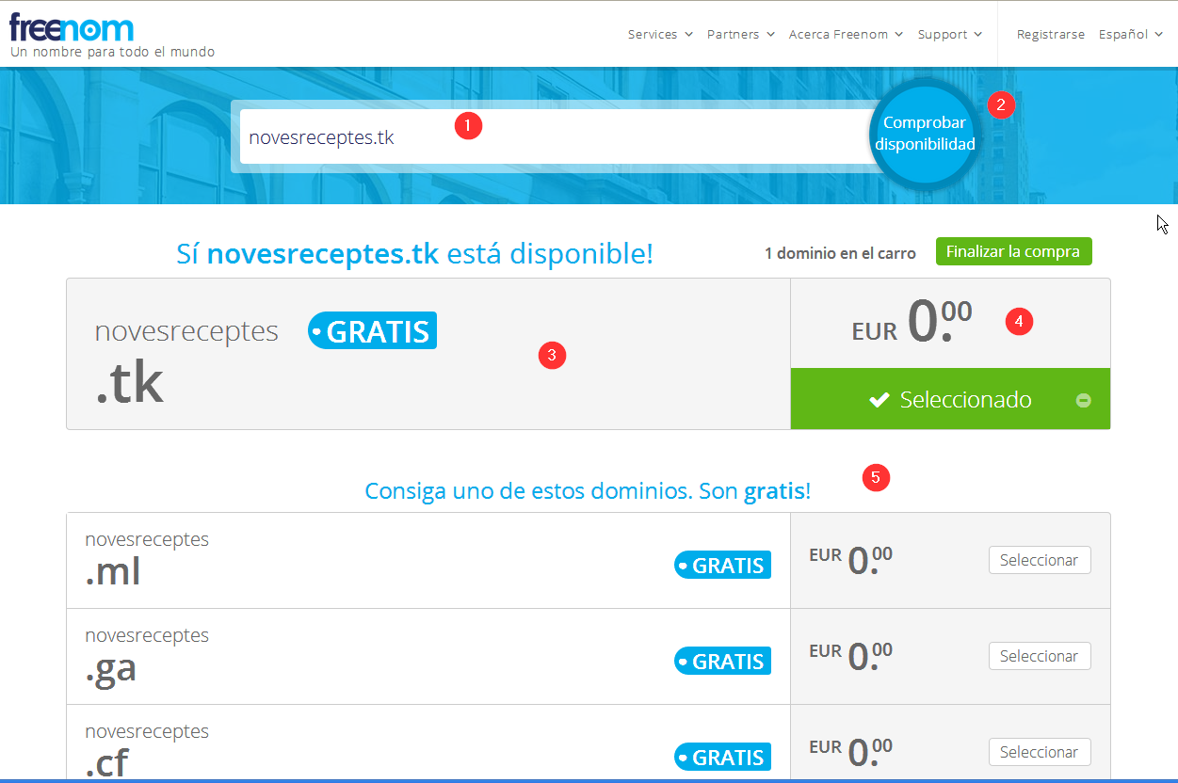

1. Indicarem el nom que volem registrar. En el nostre cas "**novesreceptes.tk**". **Important indicar també l'extensió**
2. Botó per cercar la disponibilitat del domini indicat
3. Llistat dels dominis disponibles per al nostre nom
4. El domini "**novesreceptes.tk**" està disponible,
5. Ens mostre altres alternatives

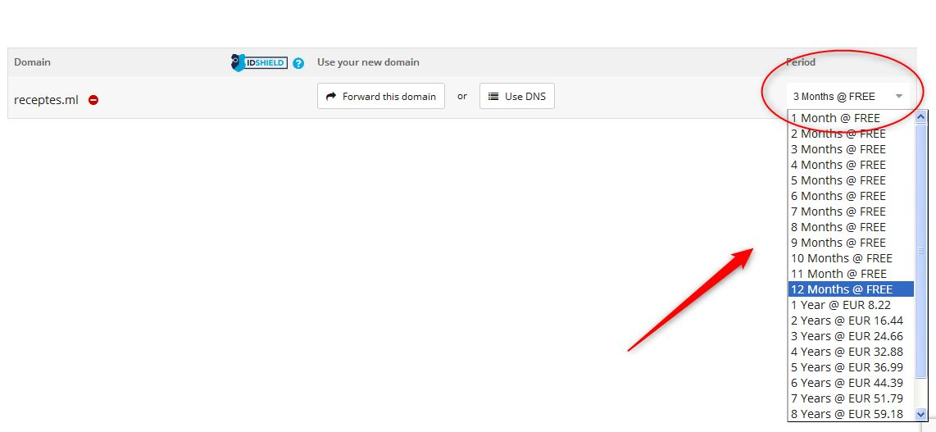

* El següent pas important allargar el termini de registre gratuït a 12 mesos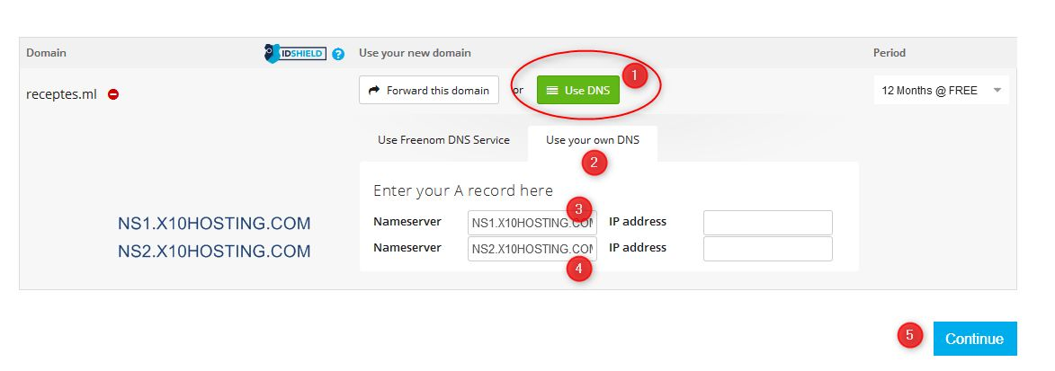
* Ara ja tindrem configurat el DNS de manera que quan els usuaris escriguin la url del nostre domini "http://www.receptes.ml" els sistemes de DNS enviaran la petició al nostre hosting que es X10hosting.com que ja tindrà configurat acollir el nostre domini i redireccionar-lo a l'espai web que haguem determinat 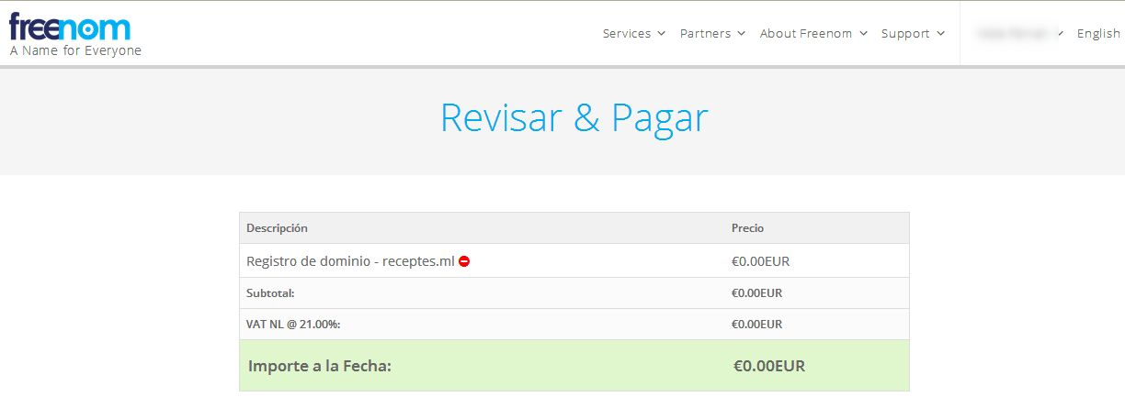
* Ens mostrarà un rebut que pagament però per un import de zero euros.  **Important clicar l'acceptació de la comanda que tenim al final !!!!**

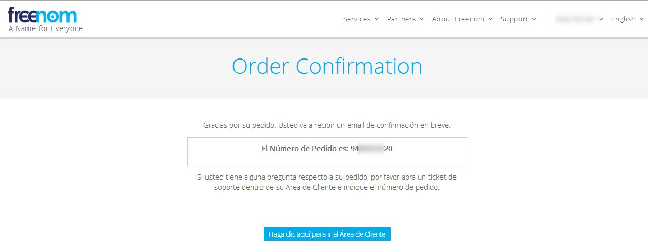

* En acceptar la comanda ens mostrarà el missatge de confirmació i en breu ja tindrem operatiu el nostre domini .
* Una vegada rebut el correu ( ***Si no el rebeu reviseu la carpeta de Spam,molt sovint hi van a parar*** ) us enviaran un enllaç i un codi de confirmació que ja serà el darrer pas.
* Normalment amb unes hores ja estarà operatiu el domini.

**LLiurament:PT0** - Indiqueu la url del vostre allotjament a on s'ha de veure.

“Pràctica 1.Introducció HTML. Imatges, enllaços i rutes”.